音藝兼具 傳藝知性之旅
- 過程:在選完報告主題及考察景點後，本小組遇到了兩個問題。首先我們在交通方面遇到了第一個問題，組員透過網路資訊找到了幾種方案，在全組討論了幾天後，選出了最明確最便宜的方案。接著本小組在時間上也遇到了最麻煩的問題，由於大家都是高中生，能統一的時間也有限，而在統一的時間內，本小組遇到了颱風及農曆七月要拜拜等問題，本小組最終決定拆成兩組人馬去考察。本小組在考察的過程中並未遇到太大的困難,很順利的完成了！而途中，遇到了許多新鮮新奇的人事物，我們無比幸運，在考察黃舉人宅的時候遇到了導覽員，她告訴了我們許多關於這個宅第的故事，像是
- 動機: 宜蘭著名的觀光景點有很多，例如：蘭陽博物館、傳統藝術中心、幾米公園或是夏天最著名的童玩節等。但最令本小組感興趣的是傳統藝術中心，除了名稱上有的傳統表演外，也會有定期變換主題與相關的藝術家合作，加上古色古香的街道，都十分吸引本小組的目光和興趣！傳統藝術中心是一個傳統與現代的結合，本小組希望透過此人文考察研究了解觀光客及遊客對傳統藝術中心獨到的看法和見解！
- 各小組成員探訪心得
205陳思伃: 這次的人文考察,我們選擇的是-古色古香又饒富藝術感的傳統藝術中心。一進到傳藝裡面,立刻感受到那濃濃的古早味,漫步在那長長的老街上,彷彿身處在電影"大稻埕”中,回到那民國初期時。老街上的店裡賣著各式各樣形形色色的古早味東西,有衣服.零嘴.玩具…等等。不時,老街上還會有人在表演,例如:暑假時,霹靂布袋戲有和傳藝一起合作,在廣場上的舞台表演,也有售票進場的表演,他們還cosplay成霹靂布袋戲裡的人物,有開放時間給遊客拍照。之後我們還去參觀了歷時百年餘久的黃舉人宅,很幸運地,我們在參觀時有導遊到裡面解說,旁聽到了不少以前我們不知道的事情。最後,去買了明信片,為一整天充實又有趣的傳藝之旅劃下了完美的句點。
208黃靖雅:經過這次的文化洗禮,讓我感觸良多,一踏進那裡映入眼簾的盡是充滿了懷舊和復古風的街道,彷彿穿越時空來到了五、六零年代的復古建築,不愧是大稻埕的拍攝地點,令人嘆為觀止,沿路上的柑仔店、糖葫蘆、木屐……,都很吸引我們的目光,很幸運地,我們還遇到霹靂布袋戲的COSPLAY綵街,氣勢磅礡的演出和五彩繽紛的服裝,結合了舞、歌、行的表演方式,最後也在開放大家拍照下精彩落幕,接著來到黃舉人宅,很幸運地,在這剛好禮遇到導覽員解說,聽著她滔滔不絕的導覽也讓這間百年的宅第生動了起來,也豐富了我們的知識,最後我們去拍了紀念照和寫明信片寄給對方和自己,讓我們這趟充滿知性的旅程旅留下了美好的回憶,並永遠烙印在彼此的心中。
208林筱琪:這次訪談我們選定在傳藝中心，國小校外教學是去過很多次沒錯，但自由時間太少，年紀也太小，走沒幾步就喊累，根本沒有真的去欣賞那裡的文化，在時間充足的情況下，這次我們在那渡過了悠閒的午後，雖然天氣炎熱，我們仍然興致高昂，去古宅看看，瞭解當時古人的生活，沿途是古色古香的景色，就像穿越時間回到過去一樣，當然，在那裡接觸到的人也都很友善、親切，不知道什麼時候開始那些純樸的人事物，在現實世界越來越少見了，這次去玩感慨很深呢！
208李鈺禎: 這次的社會人文探訪考察結束後，我對傳統藝術中心的看法有些不同。原本以為傳統藝術中心會像其它的觀光景點一樣，在平日的人潮應該不多，但探訪後發現，平日的人潮已經非常多，聽裡面的店員說假日的人潮會是平日的兩、三倍。也因為傳統藝術中心會有很多外國的觀光客，裡頭的店員們也都需要會講一點英文。距離上次來傳藝也有一段時間了，一樣的傳統式建築加上不一樣的現代藝術表演，展現了傳統藝術中心的特色，讓我每次來都有不同的感受及想法。這次的探訪令我記憶深刻！！
- 照片留影: 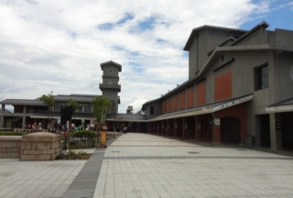 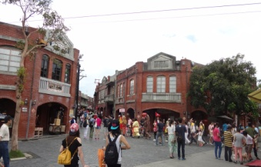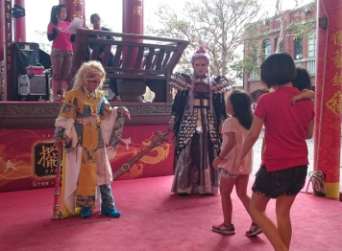 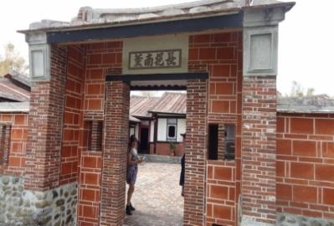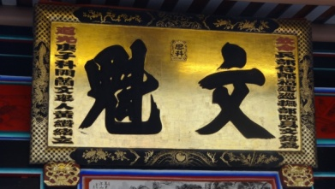
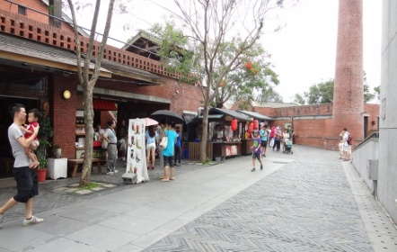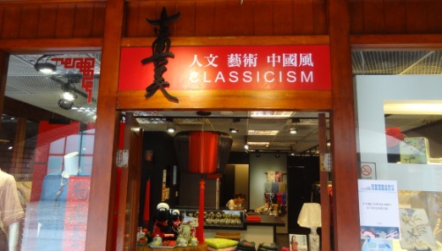
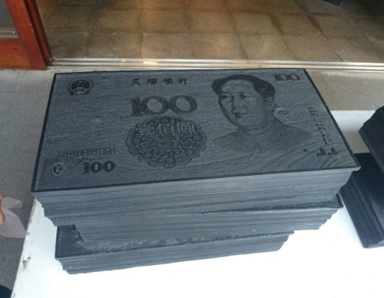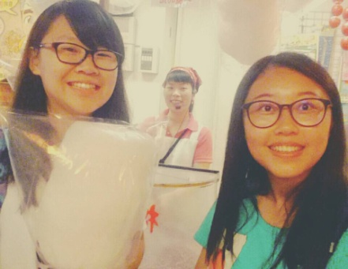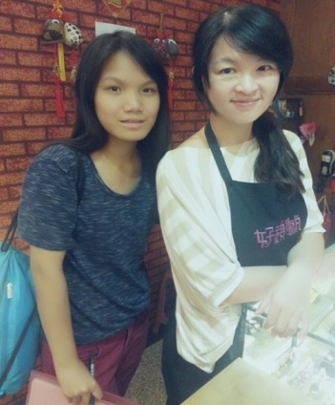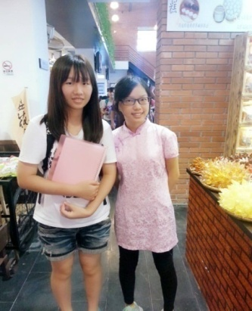
- 訪談紀錄:在訪談前當然會害怕被拒絕，儘管有過經驗，但每次面對依然很不安。實際行動後發現有些觀光客和店家的態度不是很友善，找了很多理由推托，更裝作沒聽到我們提問，但更多的是親切的民眾、老闆,都很熱心的回答我們的問題。
- 組員分工細目和實際完成的任務
205陳思伃 | 組長 | 實地探訪、拍照、製作PPT、心得
208林筱琪 | 組員 | 實地探訪、心得、訪談紀錄、拍照
208黃靖雅 | 組員 | 實地探訪、Word統整、心得、後續發展
208李鈺禎 | 組員 | 實地探訪、過程、動機、心得

- 後續發展:在本小組詳盡地考察後，相信本小組對傳統藝術中心已有充分的了解和認識，也擴充了許多知識，尤其在做了此報告後，讓我們也了解了之前所不知道的文化和有意義的活動，許多的活動也接二連三的在傳統藝術中心隆重登場，像九月一日的「慶讚中元 普渡祭典」，可以讓觀光客充分了解農曆七月特有的文化，還有在文昌祠的點智慧燈活動，希望藉此能讓莘莘學子照亮他們的智慧和前途，是個隆重又嚴謹的活動，除了上述的活動更有許多饒富意味和有趣又精彩的特別節目等著你們喔!

